JOGHURT TORTA

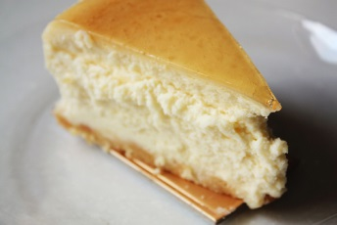Hozzávalók: 3 pohár natúr joghurt, 1 csomag zselatinpor, 1 csomag vaníliás cukor, 7 csapott evőkanál cukor, 3 dl habtejszín,
kb. 50 dkg apróra vágott gyümölcs vagy befőtt; ez lehet bármi, ami éppen érik, vagy terem, vagy pedig be tudjuk szerezni (alma, banán, őszibarack, körte, kiwi, meggy, cseresznye, szőlő, narancs, mandarin, eper, málna..... stb.)
A gyümölcsöket megtisztítjuk, szükség szerint kimagozzuk, egyenletes kockákra vágjuk. Ha befőttből készül, azt leszűrjük, lecsöpögtetjük és feldaraboljuk. A tejszínt kemény habbá verjük és félretesszük. 1 pohár joghurtot egy edényben közepes tűzön felmelegítünk (nem szabad forralni), elkeverjük benne a zselatint. Amikor teljesen elolvadt, levesszük a tűzről, és hozzákeverjük a többi joghurtot, majd cukorral és vaníliás cukorral ízesítjük.

Majd belekeverjük a gyümölcsdarabokat. Végül a tejszínhabot forgatjuk bele óvatosan, hogy össze ne törjük. Egy nagyobb tortaformát vagy egy lábast hideg vízzel kiöblítünk (ha van időnk, előtte 2 órára betehetjük a hűtőszekrénybe), beleöntjük a tejszínes joghurtot. Hűtőben dermesztjük, min. 2 óra. Majd a formából kivesszük, tálaljuk.
Süthetünk gyümölcstorta lapot is, arra is ráboríthatjuk, de önmagában is kiváló.

